اهمیت تغذیه
در بارداری و شیردهی
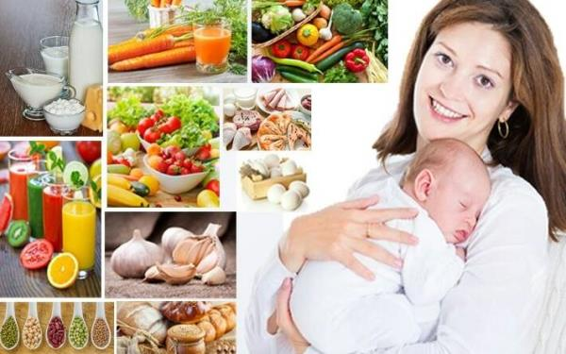
شاید هیچ مرحله ای از زندگی انسان مانند دوران جنینی و پس از آن یعنی دوران شیرخوارگی وکودکی پرمخاطره نباشد .در این دوران نیاز های تغذیه ای خانم باردار از اهمیت خاصی برخوردار است.شاید جالب باشد که بدانید جنین رشد بسیار سریعی دارد و وزن او از گرم در 8هفتگی به حدود 3200 گرم در هفته 40 میرسد غذا هایی که در دوران بارداری مصرف میشود نیازهای تغذیه ای مادر و همچنین رشد جنین را تامین میکند .
اصول تغذیه مناسب
خانم های باردار و شیرده میتوانند بدون داشتن رژیممخصوص و جداگانه مقدار بیشتر و متنوع تری از غذا نسبت به قبل مصرف کنند. خانم های باردار و شیرده مانند سایر افراد خانواده هر روز از چهار گروه غذایی اصلی استفاده کنند .آنچه در تغذیه خانم باردار اهمیت دارد رعایت تنوع و تعادل در مصرف مواد غذایی و ضمنا کافی و متناسب بودن آن میباشد .
چگونه میتوتن تعادل و تنوع را در برنامه روزانه رعایت نمود

بهترین راه برای اطمینان از مصرف متعادل و متنوع مواد غذایی در روز استفاده از همه گروه های اصلی غذایی یعنی :
- گروه نان و غلات
- گروه میوه و سبزیجات
- گروه شیر و لبنیات
- گروه گوشت و تخم مرغ و حبوبات و مغز ها میباشد
گروه غذایی شامل
1-نان و غلات :این گروه منبع عمده تامین انرژی مورد نیاز روزانه است شامل (نان –برنج –ماکارونی-رشته-گندم –جو-ذرت-)میباشد .شما باید روزانه 11-7سهم از این گروه غذایی را مصرف نمایید که یک واحد آن عبارت است از :کف دست نان لواش یا نان تنوری و محلی نازک –نصف کف گیر برنج یا ماکارونی پخته

توصیه های لازم
1-برنج را ترجیحا به صورت کته همراه با حبوبات و سبزی جات استفاده نمایید
2-همراه با غلات در غذا های روزانه خود سبزی تازه مصرف کنید
3-از پیچاندن انواع نان در داخل روزنامه یا قرار دادن داخل کیسه نایلون سیاه خوداری شود.
2-گروه میوه ها و سبزی جات:این گروه منبع عمده تامین ویتامین ها و املاح معدنی و فیبر میباشد.شما باید روزانه 4-3 سهم در روز ازاین گروه غذایی مصرف نمایید.
توصیه های لازم
-سبزی ها را روزانه وبه صورت تازه مصرف کنید.
-از مصرف سیب زمینی سرخ کرده پرهیز نمایید.
-بهتر است یکی از واحدهای میوه روزانه خود را همراه وعده صبحانه مصرف کنید.
-میوه رسیده را در معرض نور به ویژه نور مستقیم خورشید قرار ندهید.
گروه شیر و لبنیات :این گروه منبع عمده تامین کلسیم –فسفر –پروتیین و ویتامین میباشد که برای رشد و استحکام دندان ها و استخوان های ضروری میباشد .شما باید روزانه4-3سهم از این گروه غذایی مصرف نمایید
توضیه های لازم
-استفاده از پنیر کم نمک و شیر کم چربی به مادران باردار سفارش میشود
-شیر را به تنهایی یا همراه آب هویج و یا مخلوط میوه هایی مانند موز –طالبی و یا پودر انواع مغز ها مثل گردو- بادام و... میل نمایید .
گروه گوشت و تخم مرغ –حبوبات و مغزها :این گروه منبع اصلی تامین پروتیین و املاحی مانند آهن و روی است . شما باید روزانه 3 سهم از این گروه غذایی مصرف نمایید .
توصیه های لازم
از تخم مرغ آب پز سفت شده استفاده نمایید و از مصرف زرده آن به صورت خام خوداری کنید.مصرف حبوبات را به اندازه حداقل یک سهم در روز داشته باشید .
تهیه کننده :اسرین حسینی
زایشگاه بیمارستان حضرت رسول (ص)جوانرود
